

Граѓански буџет на општина Аеродром за 2026 година
[Document subtitle]

ШТО Е БУЏЕТ НА ОПШТИНА И ГРАЃАНСКИ БУЏЕТ НА ОПШТИНА?

Буџетот е една од најважните политики на локалната власт. Токму преку буџетот се распределуваат финансиските средства на општината неопходни за остварување на правата на сите жители во општината. Се користи за планирање како локалната власт ќе ги прибере и распредели јавните финансии за да ги исполни своите политики и цели.

БУЏЕТОТ НА ОПШТИНАТА претставува годишен план на сите приходи, приливи и одобрени средства и сите расходи и одливи на средства, а ги вклучува основен буџет на општината, буџетот на дотации, буџетот на донации, буџетот на заеми и буџетот на самофинансирачки активности.

Буџетот на општина Аеродром е консолидиран годишен план кој покрај буџетот на Општината ги опфаќа и буџетите на нашите 10 општински институции, односно: ООУ Љубен Лапе, ООУ Александар Македонски, ООУ Блаже Конески, ООУ Браќа Миладиновци, Ѓорѓија Пулевски, ООУ Гоце Делчев, ООУ Димитар Македонски, ООУ Лазо Ангеловски, ЈДГОА Срничка, ЈУДГ Буба Мара.
За извршување на комуналните дејности во општината надлежно е јавното претпријатие за комунални дејности на Општина Аеродром.

ГРАЃАНСКИОТ БУЏЕТ е документ развиен од општината исклучиво за јавноста и во него е претставен буџетот на општината во поедноставен, помалку технички формат, за да се изгради подобро разбирање за тоа како општината управува и ги користи јавните финансии. Ова разбирање е од витално значење за јавната одговорност и отчетност и за зголемување на инклузивното граѓанско учество при спроведувањето на локалните политики.

Во оваа поле се наведуваат клучните механизми за граѓанско учество кои општината ги применила при подготовката на буџетот и од кои произлегле проекти чија што реализација е вклучена во буџетот. Како на пример: буџетски форуми, посета на населени места, дигитални алатки, итн.

КОИ СЕ НАДЛЕЖНОСТИТЕ НА НАШАТА ОПШТИНА?

Буџетот на општината е огледало на политиките/активностите на нашата општина и истиот ги демонстрира вредностите и приоритетите на локалната самоуправа во сите надлежности и области на делување.

КАКО ОПШТИНАТА ГИ ПРИБИРА ПРИХОДИТЕ?

Ефикасното обезбедување и собирање на општинските приходи се основа за испорачување на потребните јавни добра и услуги на нашите граѓани. Општинските приходи се прибираат преку основниот буџет на општината, дотацијата, донациите, кредитите и самофинансирачките активности.

СРЕДСТВАТА ВО ОСНОВНИОТ БУЏЕТ ДОАЃААТ ОД:
- Даночните приходи (даноци на имот, комунални такси и локални надоместоци)
- Неданочните приходи (административни такси, надоместоци, останати неданочни приходи)
- Капиталните приходи (продажба на земјиште, концесии, легализација на бесправно изградени објекти, надоместоци за експлоатација на минерални суровини, геолошки истражувања и други надоместоци)
- Трансферите од други нивоа на власт (трансфер на средства од буџетите и фондовите, ДДВ дотација, персонален данок на доход на лични примања од плати од физички лица со постојано живеалиште и престојувалиште во општината)
ШТО Е ДОТАЦИЈА? - трансфер од Буџетот на Република Северна Македонија кој служи за финансирање на пренесените надлежности на општината во образованието, социјалната и детска заштита, културата и противпожарна заштита.
ОД КАДЕ ДОАЃААТ ДОНАЦИИТЕ? – различни донатори може да донираат строго наменски средства во општината со цел обезбедување конкретни добра или услуги за нашите граѓани.
ОПШТИНСКИОТ БУЏЕТ СОДРЖИ И ПРИХОДИ ОД САМОФИНАНСИРАЧКИ АКТИВНОСТИ кои ги остваруваат нашите буџетски корисници (училишта, детски градинки, културни установи и др.) по основ на закупнина од објекти, целодневна и претшколска грижа, средства за екскурзии и сл.
Вкупните приходи на општина Аеродром во Буџетот за 2026 година се проценети на 2.107.393.000 денари. Во структурата на приходите најголемо учество заземаат приходи во основниот буџет, значителен дел отпаѓаат и на приходи од дотации, потоа следуваат приходи од самофинансирачки активности, како и приходи од донации.
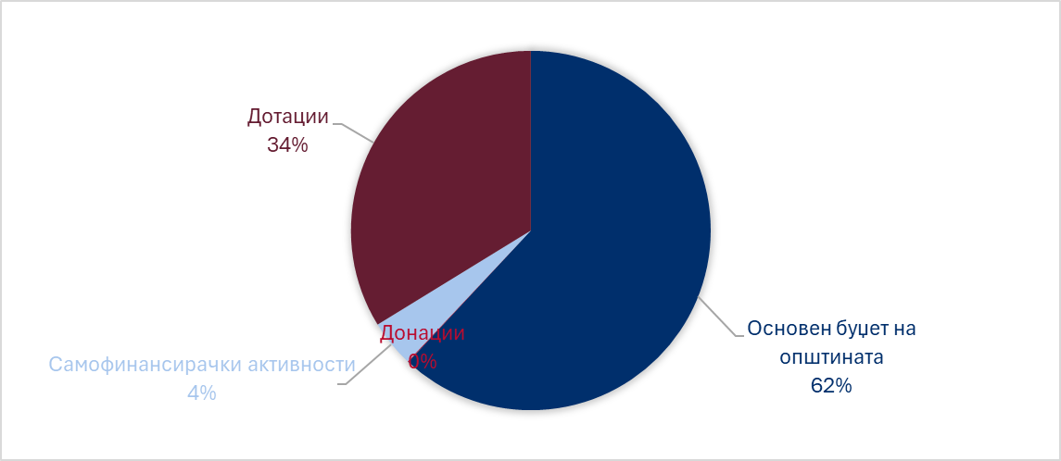

Графикон 1. Структура на општинските приходи по извори на финансирање (во %)

КОИ СЕ КЛУЧНИТЕ ПРИХОДИ ВО БУЏЕТОТ НА НАШАТА ОПШТИНА? - даноците и другите задолжителни законски плаќања, надомест кој го добиваме за добра или услуги кои ги обезбедуваме, како и останати приливи од донации, спонзорства, субвенции и трансфери од другите нивоа на власт.
Во структурата на клучните приходи на нашата општина доминираат планираните приходи од трансфери и донации кои учествуваат со 1.472.946.000 денари, потоа следат даночните приходи кои учествуваат со 509.187.000 денари, па неданочните приходи со 108.426.000 денари, додека капиталните приходи учествуваат со 16.834.000 денари.
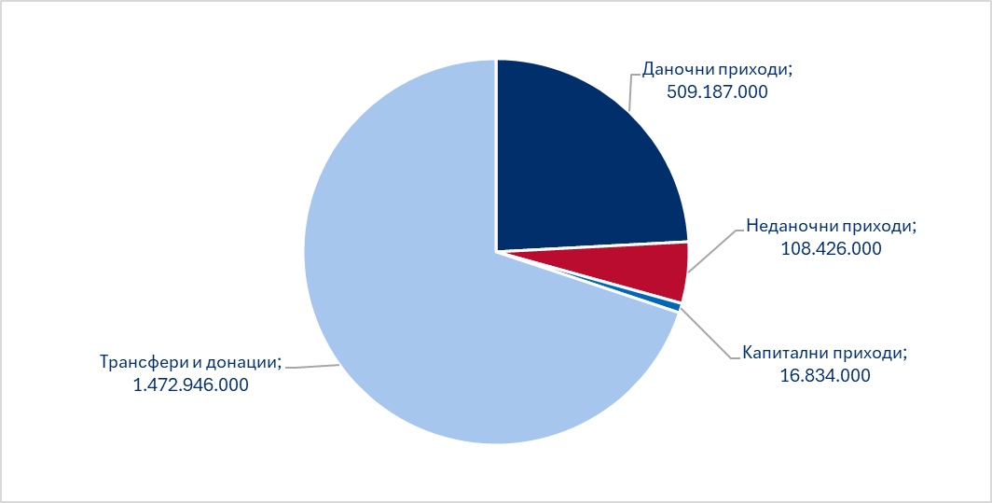

Графикон 2. Структура на општинските приходи според економската класификација (во денари)

СОПСТВЕНИТЕ ИЗВОРИ НА ПРИХОДИ НА НАШАТА ОПШТИНА се од посебна важност за реализирање на локалните надлежности и обезбедување на општински услуги. Тие вклучуваат - локални даноци, локални такси и локални надоместоци, приходи од сопственост на општината, самопридонес, парични казни, донации и други приходи кои се утврдени со закон. Затоа од исклучителна важност е нивното точно утврдување и наплата, бидејќи без овие приходи капацитетот на општината да ги обезбеди потребните добра/услуги на своите граѓани ќе биде ограничен.

ДАНОЧНИТЕ ПРИХОДИ се основен и најзначаен дел од сопствените приходи на општината. Тие се прибираат преку: оданочување на имотот, комуналните такси (фирмарина, користење на простор пред деловните објекти, улично осветлување и др), надоместокот за уредување на градежно земјиште (комуналии), такси на користење или дозволи за вршење на дејност и други даночни приходи.
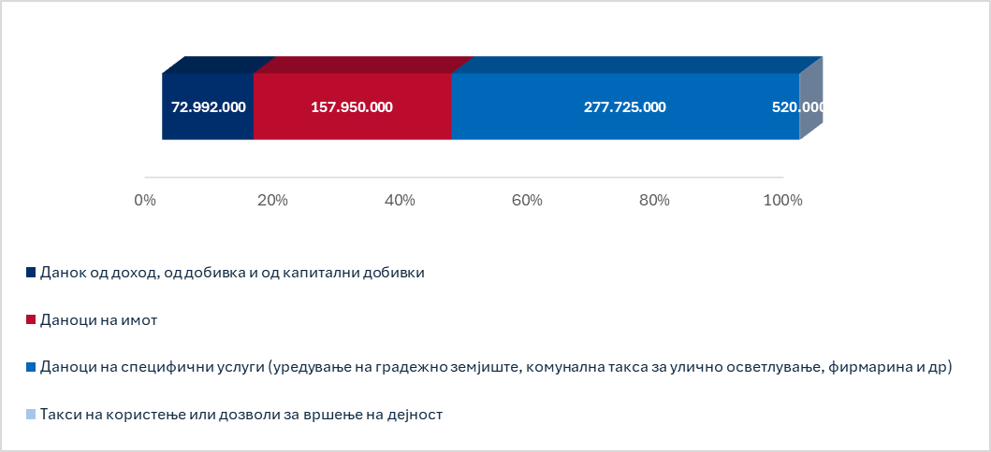

Графикон 3. Даночни приходи на општина Аеродром (во денари)

Дали знаете дека во даночните приходи на нашата општина најголем удел ќе имаат даноците на специфични услуги, а потоа следат даноците на имот, додека помал удел зафаќаат даноците од доход, добивка и капитални добивки, а најмал удел припаѓаат на такси на користење или дозволи за вршење на дејност.

ЗОШТО ТРЕБА ДА ПЛАЌАМЕ ДАНОК НА ИМОТ?
Даноците на имот се едни од најважните сопствени приходи на општината. Нивното навремено плаќање од страна на граѓаните и бизнисите е особено важно за создавање на модерна општина со поквалитетен живот.
Структурата на посебните видови на даноци на имот кои нашата општина планира да ги обезбеди во 2026 е прикажана во продолжение. Во нашата општина највисоко учество во овој вид на приходи зафаќа данокот на имот, со 49% во вкупната вредност од даноците на имот.
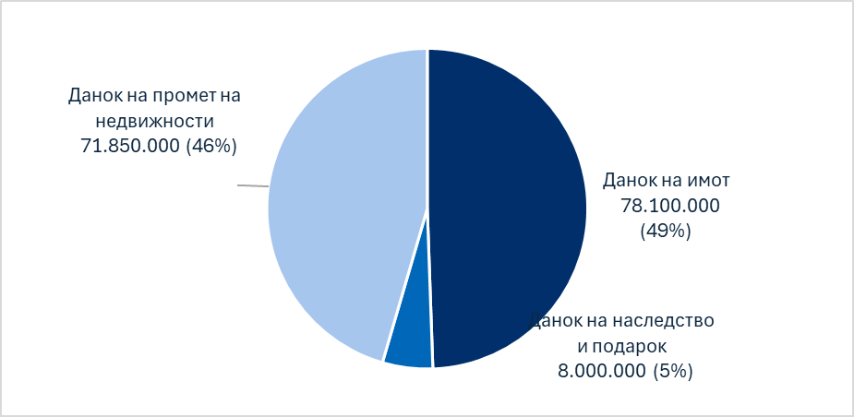

Графикон 4. Даноци на имот на општина Аеродром (во денари)

ШТО СЕ КОМУНАЛНИ ТАКСИ?
Комуналните такси се давачки што се плаќаат за користење определени права, предмети и услуги од јавен карактер од страна на правните и физичките лица што вршат дејност и од страна на граѓаните. Висината на комуналната такса ја утврдува општината во рамките определени со закон. Општината најмногу планира да собере пари од: надоместок за уредување на градежно земјиште, комунална такса за користење и одржување на јавно осветление, како и од комунална такса за истакнување на фирмарина.

Комунални такси | износ | %
Комунална такса за привремен престој | 0 | 0,00%
Комунална такса за истакнување на фирмарина | 6.000.000 | 2,16%
Комунална такса за користење на улици што се плаќа при регистрација на возилата | 5.000.000 | 1,80%
Комунална такса за користење и одржување на јавно  осветлување | 65.000.000 | 23,40%
Други приходи по основа на комунална дејност | 0 | 0,00%
Посебни превозни такси | 0 | 0,00%
Други комунални такси | 0 | 0,00%
Комунална такса за користење на површини во кампови, шатори и друго | 0 | 0,00%
Комунална такса за користење на просторот пред деловни  простории за вршење на дејност | 1.500.000 | 0,54%
Комунална такса за истакнување на реклами, објави и  огласи на јавни места | 0 | 0,00%
Комунална такса за користење музика во јавните локали | 0 | 0,00%
Комунална такса за поставување на витрини за  изложување на стоки надвор од деловните простории | 0 | 0,00%
Комунална такса за користење на плоштади и друг простор  во градовите и другите населени места | 25.000 | 0,01%
Комунална такса за користење на просторот за паркирање  на моторни возила | 0 | 0,00%
Надоместок за уредување на градежно земјиште | 200.000.000 | 72,01%
Надоместоци од комунална дејност | 200.000 | 0,07%
Камата за ненавремено плаќање на комунални такси кои се  приход на единиците на локална самоуправа | 0 | 0,00%

Табела 1. Комунални такси на општина Аеродром (во денари и %)

НЕДАНОЧНИ ПРИХОДИ

Нашата општина прибира и неданочни приходи како што се разните такси, надоместоци и други приходи кои се поврзани со определени услуги кои ги обезбедуваме за граѓаните и бизнисите. Неданочните приходи кои планираме да ги собереме во 2026 година се прикажани во продолжение.
Најголем износ на неданочни приходи е планирано да бидат обезбедени од такси и надоместоци, додека најмалку неданочни приходи се очекува да се обезбедат од други неданочни приходи.
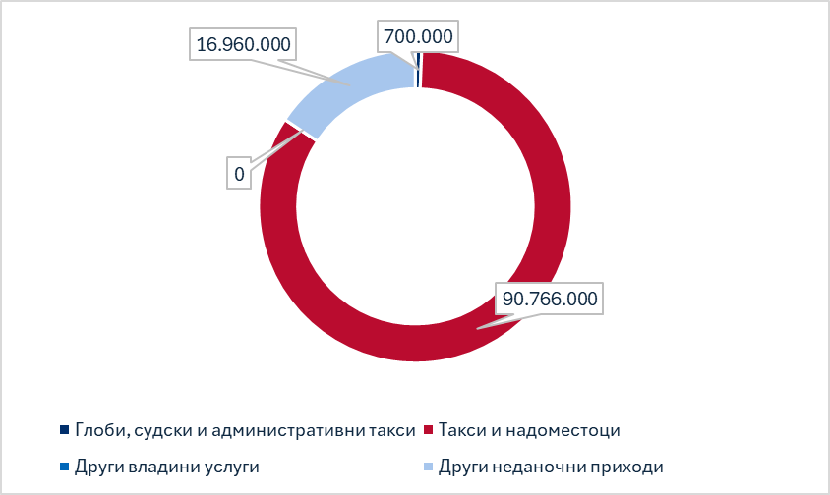
Графикон 5. Неданочни приходи на општина Аеродром (во денари)

ТРАНСФЕРИ ОД ЦЕНТРАЛНАТА ВЛАСТ

Општината добива значителни финансиски средства од централната власт во форма на трансфери од ресорните министерства или владините фондови. Овие трансфери се најзначаен дел од буџетот на општината и се клучни за нејзиното непречено обезбедување на надлежностите и реализација на капиталните инфраструктурни проекти.
Највисок износ на трансфери е планирано да бидат обезбедени преку блок дотациите, во износ од 711.675.000 денари, трансферот од ДДВ е планирано да изнесува 31.290.000 денари, додека капитални трансфери се планирани во износ од 699.793.000 денари.
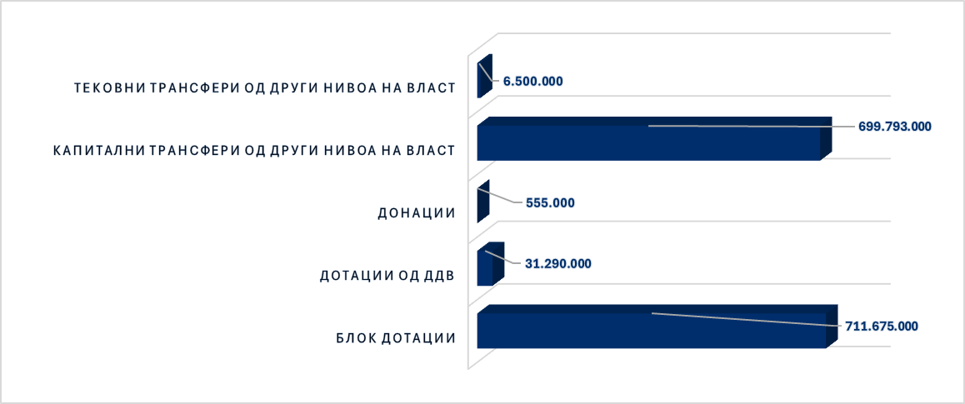
Графикон 6. Трансфери и донации на општина Аеродром (во денари)

Блок дотациите за пренесените надлежности од централната власт се суштински за финансирање на нашите надлежности до доменот на образованието, културата и социјалната заштита. Во продолжение е прикажана распределбата на овие блок дотации по различни намени.
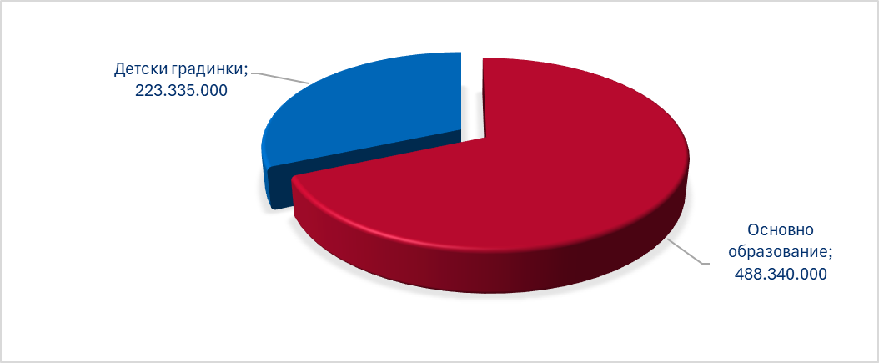
Графикон 7. Намена на блок дотациите по одделни надлежности на општина Аеродром (во денари)

ДОНАЦИИ/ГРАНТОВИ

Донациите во финансиски средства исто така претставуваат приход во Буџетот на општината, кои за 2026 година се проценети на износ од 555.000 денари. Средствата од овие донации се строго наменети за имплементација на активностите планирани од страна на буџетските корисници на општината, како и проектот Clean AirDrom кофинансиран од Европска Унија.

ЗАДОЛЖУВАЊЕ

Нашата општина планираните средства во Буџетот за 2026 година не планира да ги обезбеди преку задолжување.

КАДЕ И КАКО СЕ ТРОШАТ ОПШТИНСКИТЕ ПАРИ?

Особено е важно нашите граѓани да имаат увид каде и како се трошат локалните ресурси. Локалните расходи се директно поврзани со обезбедувањето на потребните добра и услуги на граѓаните – затоа нивната структура и начин на распределба е особено важно да бидат транспарентно претставени.

Во 2026 година општината планира да потроши вкупно 2.107.393.000 денари за обезбедување на потребните добра и услуги на граѓаните. Од нив 42.3% се планирани за капитални инвестиции во износ од 891.465.000 денари, а останатите 57.7 % односно 1.215.928.000 денари ќе бидат потрошени за тековно-оперативни активности на општината, а се однесуваат на плати и надоместоци, стоки и услуги, резерви, социјални трансфери, субвеници и други трансфери.

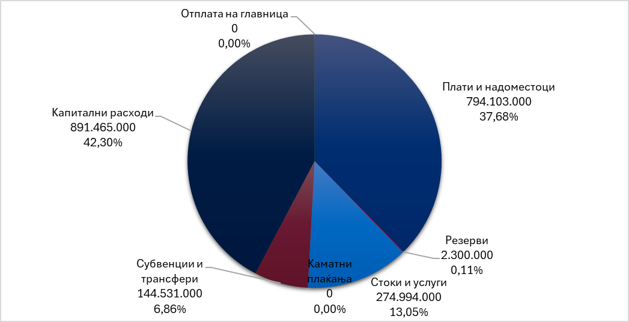

Графикон 8. Вкупни расходи по економска класификација на општина Аеродром (во денари)

Три клучни видови на расходи во буџетот за 2026 година во нашата општина се: плати и надоместоци, стоки и услуги и капитални расходи.
Платите и надоместоците претставуваат расходи од општинската сметка во износ од 794.103.000 денари, а се однесуваат на вработените во општината и институциите во нејзина надлежност. Од нив, најголем дел, во износ од 478.340.000 денари се планирани за основите училишта на територија на општината. Останатите трошоци за плати ќе бидат потрошени за детските градинки на територија на општината, општинската администрација, градоначалник, како и надоместоците за советниците.
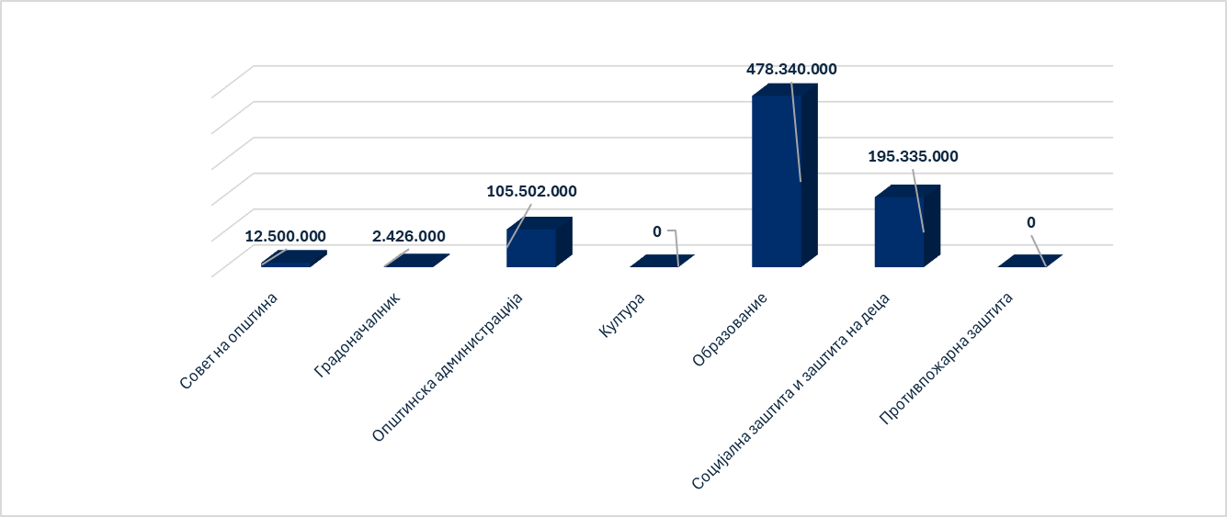
Графикон 9. Расходи за плати и надоместоци по надлежност на општина Аеродром (во денари)
Планираните расходи за стоки и услуги во износ од 274.994.000 денари опфаќаат значителен дел од буџетот на општината, а се однесуваат на трошоците за комунални услуги, греење, комуникација, транспорт, ситен инвентар, поправки, тековно одржување, патни трошоци, договорни услуги, плати за привремено ангажираните лица итн. Најголем дел од овие расходи е распределен во основните училишта, детските градинки итн., а се финансирани од самофинансирачките сметки кои ги остваруваат буџетските корисници, како и од дотациите од буџетот на државата. Општината од сопствениот буџет за оваа намена планира најмногу да потроши за непречено работење на општинска администрација.
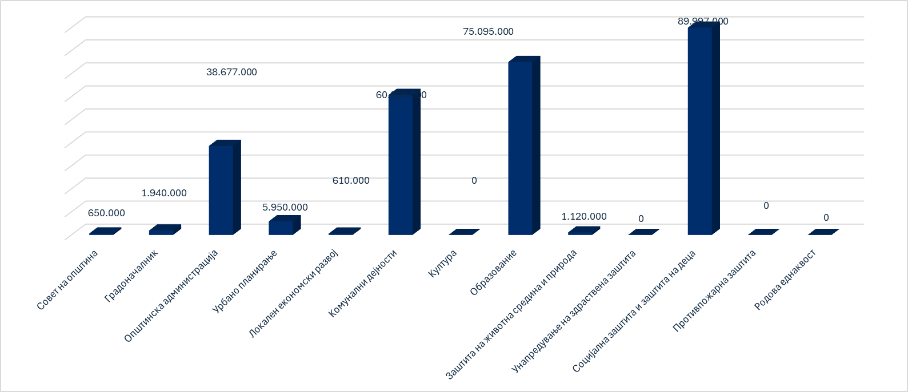

Графикон 10. Расходи за стоки и услуги по надлежност на општина Аеродром (во денари)

Нашата општина во текот на 2026 година планира да започне со реализација на неколку капитални/инфраструктурни и други проекти кои треба да го подобрат животот и благосостојбата на граѓаните.
Капиталните расходи на нашата општина се клучни за квалитетот на живот на нашите граѓани, оттука во 2026 година, учествуваат со 42.3% во структурата на вкупните расходи. Најголем дел од нив се наменети за образование, и тоа во износ од 391.485.000 денари, а најмалку планира да потроши за општинска администрација.
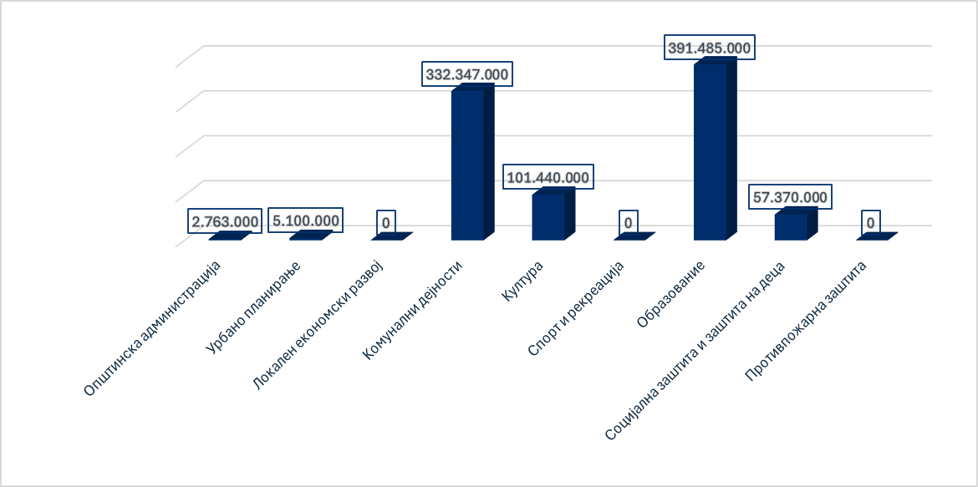
Графикон 11. Капитални расходи по надлежност на општина Аеродром (во денари)

КОЛКУ ПЛАНИРА ДА ПОТРОШИ НАШАТА ОПШТИНА ЗА СЕКОЈА ОДДЕЛНА НАДЛЕЖНОСТ/ ПРОГРАМА?

Со цел транспарентно претставување на намената за која општината планира да ги потроши расположливите приходи, во продолжение се претставени клучните планирани буџетски расходи по секоја од 13-те надлежности (програми) наменети за нашите граѓани.
Расходите кои општината планира да ги потроши за Општинската администрација се во износ од 149.542.000 денари, истите се наменети за комунални услуги, греење, комуникација, канцелариски материјали, тековно одржување, договорни услуги, привремени вработувања и разни трансфери. За набавка на антивирусен компјутерски софтвер, опрема и слично, општината планира да потроши 2.763.000 денари.
Расходите за функционирање на Советот на општината изнесуваат 26.690.000 денари и истите се наменети за надоместоци за советниците, трансфери до невладини организации, субвенции за јавното претпријатие и финансиска помош за новороденче, ранливи категории на граѓани итн.
Вкупните расходи кои се наменети за работата на Градоначалникот изнесуваат 4.466.000 денари и истите во себе вклучуваат: плати и надоместоци на градоначалникот, трошоци за урбаните заедници, стоки и услуги, тековна резерва, материјали и разни трансфери.
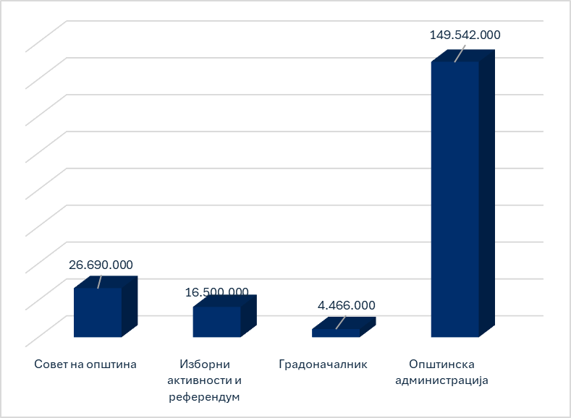
Графикон 12. Расходи по програми - Совет, Градоначалник и Општинска администрација (во денари)

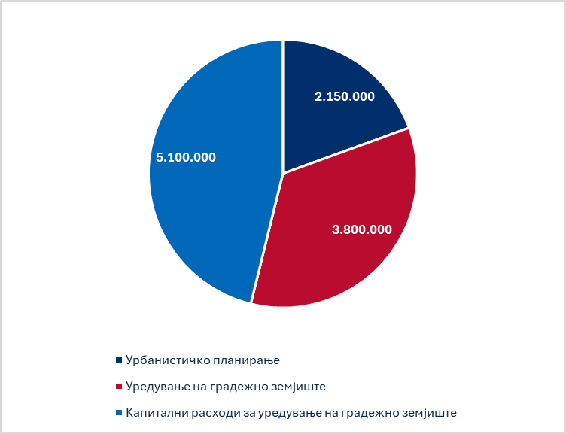
За Урбано планирање, општината издвојува 11.050.000 денари, наменети за изработка на урбанистички планови, трошоци за уривање на бесправно изградени објекти и асистенција, членови на комисии, како и капитални расходи за уредување на градежно земјиште.

Графикон 13. Расходи по програми за надлежност Урбано планирање (во денари)
Нашата општина сериозно настојува да обезбеди соодветно ниво на комуналните услуги, притоа грижејќи се за јавната чистота, јавното осветлување, одржувањето или изградбата на локалните улици и патишта, водоснабдувањето и бројни други локални услуги особено важни за квалитетот на живот на нашите граѓани.
Расходите кои се издвоени за Комунални услуги, во износ од 477.397.000 денари, имаат за цел да ги помогнат активностите за изградба на нови капитални инвестиции и одржување на постојните капитални објекти како: урбана опрема, снабдување со вода, одведување и пречистување на отпадни води, јавна чистота и јавно зеленило, локални улици и патишта и сообраќајна сигнализација.

Комунални дејности | износ
Урбана опрема | 36.075.000
Јавно осветлување | 48.360.000
Локални патишта,улици, мостови и регулирање на режим на сообраќајот | 17.125.000
Паркови и зеленило | 35.720.000
Други комунални услуги | 7.770.000
Изградба на јавно осветлување | 120.000
Изградба и реконструкција на локални патишта,улици и мостови | 285.758.000
Изградба на простор за паркирање | 310.000
Изградба на сообраќајна сигнализација | 5.613.000
Изградба на системи за водоснабдување | 30.403.000
Изградба на системи за отпадни води | 280.000
Капитални расходи за паркови и зеленило | 3.300.000
Капитални расходи за урбана опрема | 6.563.000

Табела 2. Расходи за Комунални дејности на оптина Аеродром (во денари)

Од планираните расходи за изградба на нова комунална инфраструктура, општината најмногу ќе потроши за локални патишта и улици.

Графикон 14. Расходи по програми за изградба на нова комунална инфраструктура (во денари)
За редовно одржување на постојните инфраструктурни објекти кои служат за давање комунални услуги на граѓаните, општината најмногу издвојува средства за потрошена електрична енергија за улично осветлување, паркови и зеленило, урбана опрема итн.

Графикон 15. Расходи по програми за одржување на постојната комунална инфраструктура (во денари)
Локалниот економски развој е движечка сила на општината. Со цел негова поддршка, општината издвојува износ од 2.801.000 денари во рамките на кој преовладуваат издатоци за проектот Clean AirDrom кофинансиран од Европска Унија.

Во поглед на средствата кои се планираат за реализација на активности од Културата за нашите граѓани издвојуваме средства во висина од 103.390.000 денари. Овие средства нашата општина ги користи за поддршка на традиционални настани и манифестации од областа на културата, театарски претстави, поддршка на културно-уметнички друштва, изградба на мултифункционален центар итн.

Расходите за Спорт и рекреација кои нашата општина планира да ги потроши во 2026 година во прв ред ќе бидат наменети за финансиско потпомагање на спортски клубови во општината, училишни спортски клубови, здруженија од областа на спортот итн. во износ од 14.000.000 ден.

Графикон 17. Расходи по програми за надлежности: Култура, Спорт и рекреација (во денари)

Вкупните расходи за образование кои се планира да се реализираат во општината се во износ од 951.120.000 денари. Средставата се планирани за основните училишта во општината, како и за надградба и доградба на ООУ Блаже Конески и ООУ Гоце Делчев.

Вкупните расходи за детските градинки се планирани во износ од 345.802.000 денари, од кои најголемиот дел се однесуваат на плати, тековни трошоци за непречено работење на објектите, како и за изградба и доградба на објект Изворче, Пчелка 1, ЈДГОА Срничка во општината и нов објект.

Нашата општина се грижи за животната средина и здравата животна околина на своите граѓани, притоа издвојувајќи соодветен износ од 3.880.000 денари за испитувања на квалитетот на бучавата во општината, субвенции на граѓаните од областа на животната средина, блоковско зеленило итн.

Нашата општина посветува сериозно внимание на аспектот на родовата еднаквост во планирањето на сите нејзини активности. Покрај тоа издвојуваме и соодветен износ на општински средства за поддршка на родовата еднаквост во износ од 500.000 денари.

Надлежности | Износ
Заштита на животна средина и природа | 3.880.000
Родова еднаквост | 500.000
Заштита и спасување | 255.000

Табела 3. Расходи по надлежности за Заштита на животна средина, Родова еднаквост и Заштита и спасување (во денари)

КЛУЧНИ БУЏЕТСКИ ДОКУМЕНТИ - како можат граѓаните да ја следат реализацијата на општинскиот буџет ?

- Буџетскиот календар ги дефинира роковите за планирање на општинскиот буџет, каде што се опфатени сите активности поврзани со подготвување на буџетот

- Буџетскиот циркулар содржи главни насоки за изготвување на буџетот на општината и го доставува Министерството за финансии.

- Предлог-буџетот е подготвен од страна на градоначалникот (општинската администрација) во кој се планираат годишните приходи и годишните расходи и кој треба да биде одобрен од страна на советот на општината.

- Предлогот на планот на програмите за развој ги содржи среднорочните проекции на одобрените средства по одделни буџетски програми и потпрограми, годините во кои тие ќе се реализираат и изворите на финансирање, односно буџетите.

- Буџетот е акт на локалната власт со кој се планираат годишните приходи и други приливи и се одобруваат годишните расходи и други одливи на државата или на општината.

- Месечните извештаи ги содржат податоците за вкупните тековно-оперативни и капиталните приходи и расходи за претходниот месец за коишто се однесува извештајниот период.

- Кварталниот извештај К1 ги содржи податоците за вкупните тековно-оперативни и капиталните приходи и расходи за претходните три месеци за коишто се однесува извештајниот период, согласно со економската класификација на приходи и расходи по сметки и збирно.

- Кварталниот извештај К2 ги содржи податоците за сите неподмирени обврски, како и за неподмирените обврски по видови и по ставки, со состојба на последниот ден од претходниот квартал.

- Кварталниот извештај К3 ги содржи податоците за задолжување и информациите за промените на состојбата на секое задолжување во претходниот квартал, како и промените на состојбата на издадените гаранции и податоци за долгот на јавните претпријатија кои се основани од општините.

- Полугодишниот извештај ги содржи податоците за вкупните тековно-оперативни и за капиталните приходи и расходи за претходните шест месеци за коишто се однесува извештајниот период.

- Годишниот извештај ги содржи податоците за вкупните тековно-оперативни и капиталните приходи и расходи, за една година за кои се однесува извештајниот период.

Планирани расходи на општина Аеродром за 2026 година (по надлежност и економска класификација)
/ | Плати и надоместоци | Резерви | Стоки и услуги | Каматни плаќања | Субвенции и трансфери | Социјални трансфери | Капитални расходи | Отплата на главница | Вкупни расходи
Совет на општина | 12.500.000 | 2.200.000 | 650.000 | - | 27.840.000 | - | - | - | 43.190.000
Градоначалник | 2.426.000 | 100.000 | 1.940.000 | - | - | - | - | - | 4.466.000
Општинска администрација | 105.502.000 | - | 38.677.000 | - | 2.600.000 | - | 2.763.000 | - | 149.542.000
Урбано планирање | - | - | 5.950.000 | - | - | - | 5.100.000 | - | 11.050.000
Локален економски развој | - | - | 610.000 | - | 2.191.000 | - | - | - | 2.801.000
Комунални дејности | - | - | 60.800.000 | - | 84.250.000 | - | 332.347.000 | - | 477.397.000
Култура | - | - | - | - | 1.950.000 | - | 101.440.000 | - | 103.390.000
Спорт и рекреација | - | - | - | - | 14.000.000 | - | - | - | 14.000.000
Програми за развој | - | - | - | - | - | - | - | - | -
Образование | 478.340.000 | - | 75.095.000 | - | 6.200.000 | - | 391.485.000 | - | 951.120.000
Заштита на животна средина и природа | - | - | 1.120.000 | - | 1.800.000 | - | 960.000 | - | 3.880.000
Унапредување на здраствена заштита | - | - | - | - | - | - | - | - | -
Социјална заштита и заштита на деца | 195.335.000 | - | 89.997.000 | - | 3.100.000 | - | 57.370.000 | - | 345.802.000
Противпожарна заштита | - | - | - | - | - | - | - | - | -
Заштита и спасување | - | - | 155.000 | - | 100.000 | - | - | - | 255.000
Родова еднаквост | - | - | - | - | 500.000 | - | - | - | 500.000
Вкупно | 794.103.000 | 2.300.000 | 274.994.000 | - | 144.531.000 | - | 891.465.000 | - | 2.107.393.000

